公司局域网内怎么查看其它电脑共享的文件
在公司里面，经常用的都算一个路由器的共享网络，在这样的网络环境中如何去查看其它电脑共享的文件？下面以win7系统为例子，结合体会说说一般常用的2种方法：

工具/原料
局域网内电脑一台
电脑在局域网中能够访问局域网内的电脑

从网络中查看
点击计算机图标，然后在出现的页面中选中“网络”
然后即可看到局域网中的计算机，点击要访问的计算机
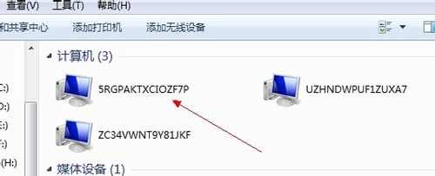
接下来就可以看到这台电脑上面共享的文件了，点击即可进行访问
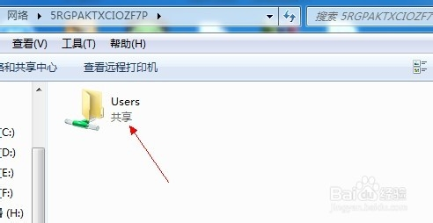
END

从运行里面访问
点击开始——运行
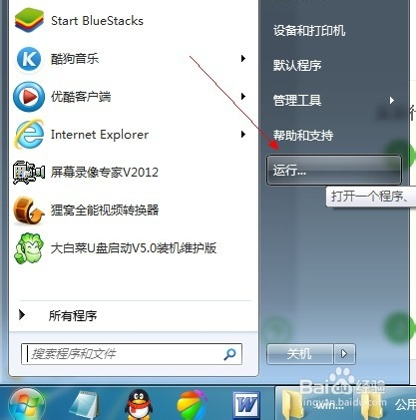
在运行里面输入要访问电脑的IP地址（如何查看电脑的IP地址方法，请看后面的参考资料）。注意在前面加上“\\ ”两个斜杠。 然后点击确定或者回车
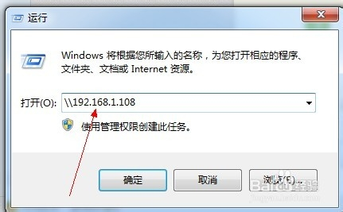
即可看到这个IP地址上的电脑共享的文件夹。
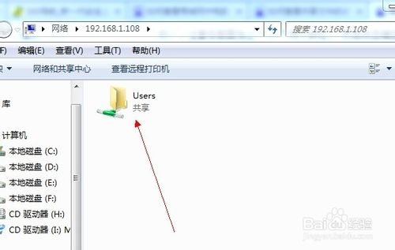
点击这个共享文件夹，即可浏览里面的文件
